26.05.2020 TECHNIKA, kl. VIB
29. Temat: Montaż obwodów elektronicznych – wytwarzamy eko-prąd.
Cele lekcji:
Dzisiaj na lekcji:
- utrwalisz umiejętność montażu obwodów elektronicznych,
- nauczysz się w jaki sposób można uzyskać prąd z ekologicznych źródeł

Czego będziesz potrzebować do tej lekcji?
- chęć do nauki:)
- laptop/komputer
- zeszyt, podręcznik i coś do pisania oraz rysowania, ołówek, linijka, karta pracy,
- dostęp do Internetu i przeglądarki internetowej
- ewentualnie wsparcie rodzeństwa lub innego członka rodziny, który zna pomoże Ci w obsłudze sprzętu i Internetu.
ZAKRES REALIZACJI PODSTAWY PROGRAMOWEJ: I. 1-10, III.1, 5, 6,
Dzisiaj kontynuujemy eksperymenty z otrzymywaniem eko-pradu.
Dla przypomnienia:
Prąd powstaje nie tylko w elektrowniach – cieplnych (węglowych, atomowych), wiatrowych czy wodnych albo panelach fotowoltaicznych. W bardzo prosty sposób można wytworzyć prąd np. z owoców czy warzyw.
Popatrz na film:
https://www.youtube.com/watch?v=WWRJRbuYzGE
Wystarczą owoce, warzywa, a nawet napój (sok) aby wyprodukować prąd.
Poniżej link do instrukcji samodzielnego wytworzenia prądu:
https://drive.google.com/file/d/1I1vGKR5elNoK9gC4YxH2w9HHtwNTUvKc/view?usp=sharing
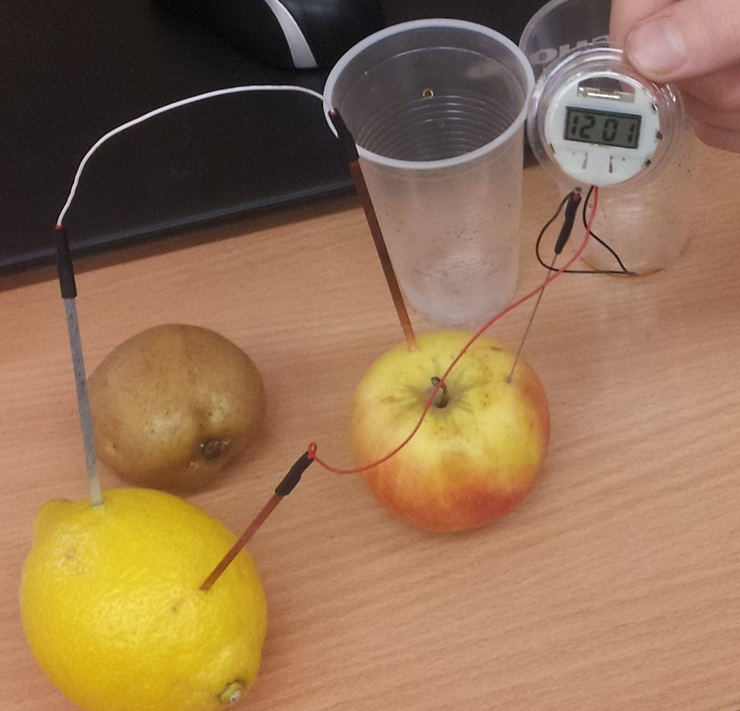
Zamiast gwoździ mogą być śrubki, kawałki blaszek a nawet monety jak na filmie. WAŻNE – żeby pojawił się prąd, to elektrody (gwoździe, śrubki, blaszki itp.) muszą być z różnych metali – łatwo rozpoznać np. po kolorze. Jeden metal będzie miał kolor srebrny, drugi – żółty, pomarańczowy lub czerwonawo-brązowy (miedź). Zamiast diody LED można próbować podłączyć żaróweczkę (ale wtedy trzeba więcej owoców lub warzyw podłączyć) lub … zegarek elektroniczny.

ZADANIE DLA CHĘTNYCH:
Spróbuj zbudować ekologiczną baterię. Możesz wykorzystać inne materiały niż opisane w instrukcji. Możesz także skorzystać z Internetu, aby zasięgnąć więcej wiedzy nt. wytwarzania prądu z warzyw i owoców.
A może nagrasz filmik z Twojego eksperymentu?
Wszelkie prace (zdjęcia, filmy) wysyłajcie na e-maila: mkedzierski5150@gmail.com
Na eksperymentowanie macie czas do 2 czerwca.
Powodzenia

